**平台框架及标准**

1. **变更记录**

**2014.07.28**

**交易平台提示如下：**

提交或操作按照预期成功的。 就是 “对号”

需要用户选择的，就是“问号”。

其他不是前两种情况的，一律用“其他”，是一个小i。

2013.05.14 所有弹窗中确定改为确认  
2013.05.14 弹窗宽度 最小宽度已限制为200PX；若字数很少时不需要换行操作。  
若字数太多的情况需要手动换行，换行时尽量保证一句话在一行上，同时弹窗的宽度尽量不超过500px，特殊情况特殊处理。

2013.05.21 所有列要求都居左。

原因是部分列限制宽度后，若内容很多时，内容自动从右边截断，鼠标放上后可以托动，拖动时看到所有内容。若内容居中时，系统不一定从那边截断内容。  
20103.05.23 全平台上图片的查看使用统一的弹窗，下方带有保存等功能。  
 **一、标准  
（1）**部分字段需增加注释的功能，点击输入框后注释去掉，鼠标拿开后若没有输入内容，仍为原来注释。

**（2）扫描上传格式**：一行中带有号码与扫描件的格式，如上图。  
**（3）注释：** 输入框注释及带出的不可编辑的字段需使用灰色，如上图。

**（4）业务最后提示：**系统中最后一操作提示：**提交成功或删除成功！确认按钮

**（5）列表列宽**  
情况一：  
若列表中字段很多时：  
所有弹窗中列表横向无滚动条，此时所有列无需拖动。  
对于列内容较少，列宽不需要固定，根据内容填充，不需要拖动列宽；  
对于列内容较多，列宽需固定，且能拖动列宽。如下  
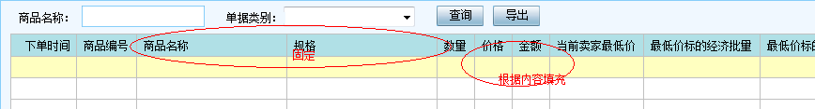  
情况二：  
若列的字段较少时，列表宽度适中，此时所有列宽可根据内容自适应。如下图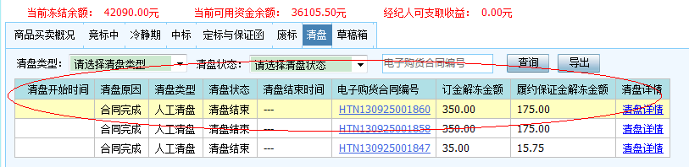

若列表宽度较小，但列宽所在位置较大时，需固定列宽，列宽适当增大，此时列不需根据内容填充，也不需拖动。

**（6）搜索**  
 若搜索条件很多，使用如下样式，将多个搜索的条件放在一个输入框中做为注释，下拉搜索前面条件去掉，但时间带有起至无法去掉。  
  
若搜索条件很少时，搜索每个字段前面带有标题，样式如下：



**（7）列表导出功能**平台中每个列表需带有导出功能。

**（8）**平台中所有带有电子购货合同的地方都可以弹窗查看合同。

**（9**）平台列表所有链接及能点击的地方，文字特殊颜色带下划线，同现有程序中带链接的样式。

**(10)搜索中下拉框的默认值**默认值现在为空，默认应统一为“选择***”。

**（12）平台中弹窗**  
若弹窗需要操作，如确认、修改，要求此类弹窗为模态；若弹窗不需要操作，如查看详情、合同、保证函、发货单、提货单等，此类弹窗非模态，且在状态栏可显示图标。  
所有弹窗要求横向不出现滚动条。  
**基本标准：**  
文字内容比较多且需上下滚动的弹窗大小为：980*630；  
带有列表，列表字段适中的弹窗：820*600；  
弹窗内容比较固定，可根据内容来确定弹窗大小 。

**大小调整**  
除以下需调整的模块，其它暂不调整  
980*630：帮助中心所有模块、开通交易账户弹窗、所有电子购货合同查看包括样稿、保证函查看、、开通交易账户各个开通协议查看、账户资料中资料中各个协议查看、模拟测试须知、；  
820*600：商品中心中信用记录查询（暂没有）、高级搜索（列表记录显示数根据弹窗高度调整）、验收货交流（列表记录显示数根据弹窗高度调整）  
所有清盘详情（只调整宽度为820，高度不出现滚动条）

**（13）平台中打印**  
合同函、保证、发货单、提货单带有打印功能有

**（14）列表中操作按钮**  
列表中，有一个操作按钮的， 正常按照现在的标准来。

两个按钮的，建两列，不需要合并。

三个及以上按钮的特殊列表， 直接建一列，不用按钮了，用下拉框解决。 下拉框本身控件自带这个功能

**（15）页面中所有关于金额的地方，显示两位小数。**

**（16）页面中验证顺序**  
  
先验证客户端再验证服务器端，如下达预订单时，先验证当前页面的字段，再是全局基本验证（如是否开通交易账户等）+货款验证。

当前页面验证顺序从下到下验证，能在客户端完成的，为空及有效性同时验证后，再进行下一个字段。

**1、平台业务操作模块**  
  
  
我的交易账户

资金转账 资金转账、经纪人收益支取

商品买卖 商品买入、商品卖出（下达预订单、下达投标单）、预订单管理、投标信息管理、定标与保证函、清盘

货物收发 下达提货单、货物签收、生成发货单、录入发货信息、提请买家签收、问题与处理

经纪人业务管理 经纪人资格证书、审核买家卖家资料、暂停新用户审核、暂停用户新业务

通知记录

账户维护 账户资料、选择经纪人、休眠帐户激活

**2、主盘**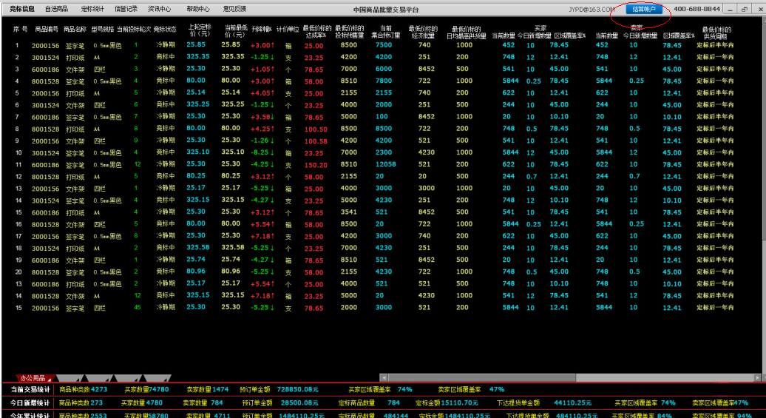

**3、交易账户框架** 进入交易账户后默认为资金转账   
